МУНИЦИПАЛЬНОЕ БЮДЖЕТНОЕ ДОШКОЛЬНОЕ ОБРАЗОВАТЕЛЬНОЕ УЧРЕЖДЕНИЕ
детский сад общеразвивающего вида с приоритетным осуществлением деятельности по направлению познавательно-речевого развития воспитанников
№35 «Цветик-семицветик»

Консультация
«Методика проведения НОД
по лепке»

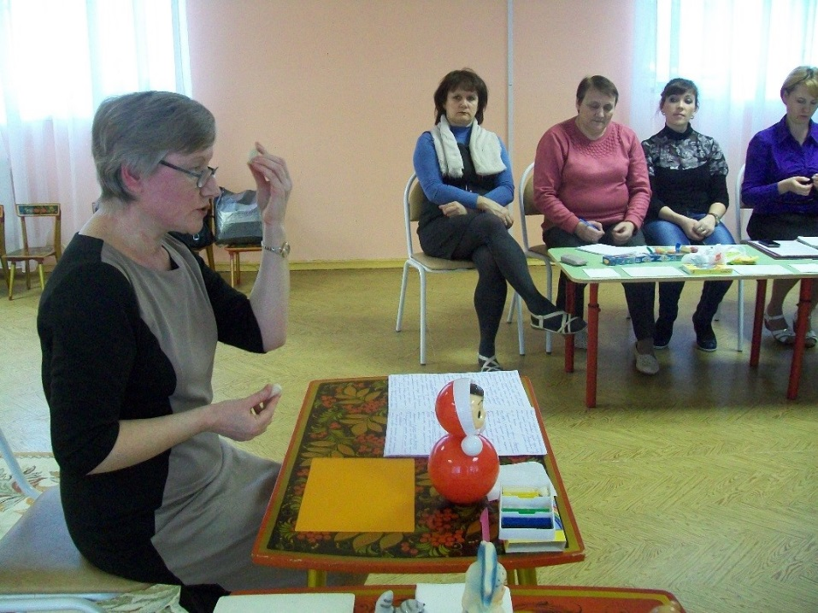
.
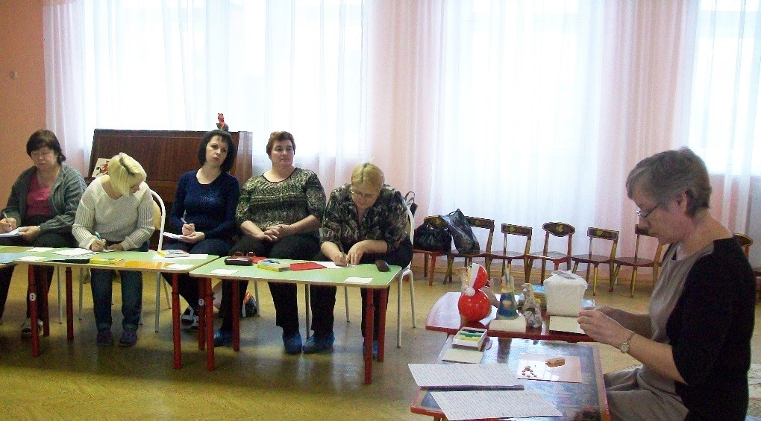

Составила: Воспитатель МБДОУ
«Детский сад №35» г.Саров
Нестеренко О.А.
Лепка – это вид скульптуры из пластичного материала (глины, пластилина и др.).
Лепка имеет большое значение для обучения и воспитания детей дошкольного возраста. Она способствует развитию зрительного восприятия, памяти, образного мышления, привитию ручных умений и навыков, необходимых для успешного обучения в школе. Лепка так же, как и другие виды изобразительной деятельности, формирует эстетические вкусы, развивает чувство прекрасного, умение понимать прекрасное во всем его многообразии.

Первая младшая группа
Занятия лепкой начинаются в группе детей третьего года жизни. Прежде всего необходимо познакомить детей с материалом (глиной или пластилином). Наиболее целесообразно проводить знакомство детей с материалом в процессе выполнения элементарного действия, при помощи которого дети могут сразу получить видимый результат. Воспитатель, показывая детям пластилин, говорит: «Это пластилин. От него можно отделить кусочек». Таким образом, знакомя детей с материалом, воспитатель обучает детей первому приему – отщипывание. Для закрепления этого приема детям можно предложить темы: «Корм для птиц», «Зёрнышки», «Конфетки». Затем нужно учить детей придавать комочку пластилина более определённую форму, раскатывая между ладонями, сначала прямыми прямыми движениями. Происходит обучение детей первому формообразующему движению – раскатыванию. Для закрепления детям предлагаются темы: «Палочки», «Колбаски», «Соломка», «Конфеты». Часто малыш, положив комочек пластилина между, не может придать ему нужную форму, т.к. не знает, что для того нужно слегка надавливать на него. Воспитатель должен, взяв ладошки ребенка в свои, показать, как надо сдавливать комок, чтобы ребенок почувствовал нужное движение и силу. Одновременно воспитатель обращает внимание на зрительный контроль, чтобы дети усвоили способ работы: надо раскатывать между ладонями.
После того как дети освоят формообразующее движение по созданию цилиндрической формы, следует научить детей преобразованию цилиндра – сделать из палочки кольцо. Дети обязательно рассматривают готовое кольцо, а затем воспитатель последовательно показывает, как его лепить. При этом следует обратить внимание детей на то, что сначала надо найти концы у палочки, а затем показать, как их соединить. Дети знакомятся со следующими приёмами – свертывание и соединение.
Далее обучают детей изображению предметов округлой формы – скатыванию кругообразными движениями шара. Это наиболее сложный вид движения. Сначала целесообразно предложить детям покатать готовый шарик. Воспитателю желательно произвести это действие вместе с руками малыша. Только после овладения скатыванием можно перейти к изображению округлых предметов. Детям предлагаются следующие темы: «Мяч», «Яблоко», «Шарик», «Неваляшка».
И еще один прием, которым детям необходимо овладеть – сплющивание (создание диска). Взрослый показывает, как нужно отделять кусок пластилина и сплющивать его пальцами. Темы для закрепления: «Блинчики», «Лепешки».
В первой младшей группе лепка носит предметный характер. Подбирая предмет для изображения, нужно исходить из общих дидактических принципов и особенностей возраста. Предмет должен быть хорошо знаком детям, вызывать у ребенка положительное эмоциональное отношение, быть интересным для него, и, наконец, должен быть прост по форме и строению, состоять не более чем из двух частей.
Прежде чем обучить малышей изображать предмет, надо научить их рассматривать его, обследовать, уметь выделить его основные свойства. Обучение следует вести через показ реального предмета или игрушки (не картинки).
Обследование предмета следует проводить, исходя из принципиально важной последовательности, а именно:
- восприятие целостного образа предмета,
- вычленение основных частей этого предмета,
- повторное целостное восприятие.
Эти принципы надо соблюдать всегда при обследовании предметов, которые выбираются для изображения.
Для успешного проведения занятия требуются определенные условия. Воспитатель занимается с подгруппой детей, учит детей лепить, сидя за столом, не разбрасывать материал. Детям для лепки следует подкладывать специальные доски, пластилин давать в виде колбаски длиной 5-6 см. Пластилин дают детям после объяснения задания. После занятия воспитатель вместе с детьми рассматривает, что у них получилось, дает положительную оценку работам, сравнивает их с изображенным предметом, еще раз уточняет его основные части.

Вторая младшая группа
Технические умения, которые дети приобрели в первой младшей группе, закрепляются в первом полугодии. Затем детей обучают новым, более сложным умениям: раскатыванию под углом и в вертикальном положении рук, соединению, прищипыванию; учат регулировать силу нажима руки на материал, координации и плавности движений; развивают произвольность движений ладоней с постепенным включением пальцев, особенно указательного и большого.
Тематика занятий в этой группе имеет в основном предметный характер. Дети лепят ягоды, фрукты, овощи, печенье, конфеты, булочки, блины, чашки, блюдца, вазы, мячи, шары, башенки, неваляшек и т.д. Основное требование к заданию в этой группе – множественность и повторность изображения одной формы.
Именно в этой группе закладывается фундамент многих навыков и умений, на основе которых будут формироваться умения более сложные.
Детей второй младшей группы постоянно подводят к сложной лепке. Первые сюжеты воспитатель придумывает сам, после того как малыши вылепят какой-либо предмет.
Декоративная лепка в этой группе не проводится, но детей следует учить элементам украшения вылепленных предметов.
В начале года во второй младшей группе проводится занятие «Мы умеем лепить», которое ставит цель выяснить, чему научились дети, что могут вылепить, как пользуются материалом, какие приемы изображения предметов помнят по прошлому году.
Первые занятия посвящены закреплению и обучению детей техническим приемам (раскатывание, скатывание, свертывание, соединение).
В дальнейшем упражнение связано с получением шарообразной формы. Детей учат скатывать материал между ладонями кругообразными движениями. Они лепят яблоки, орехи, мячи, конфетки, ягодки.
Одновременно с обучением умению изображать решаются и воспитательные задачи. Детей учат аккуратно пользоваться материалами (глиной, пластилином), закатывать рукава перед работой, лепить на дощечке, выслушивать объяснения воспитателя до конца, отвечать на его вопросы.
Следующий этап обучения – видоизменение шара (расплющивание и сплющивание шара между ладонями для получения диска: лепешки, печенье, пряники и т.д.). Изображая эти предметы, дети могут самостоятельно украшать их, накладывая на поверхность различные мелкие формы, из которых составляются узоры.
Далее переходим к лепке более сложных предметов, состоящих из 2 – 3 одинаковых по форме, но разных по величине частей: игрушки, изображающие животных, людей (кукла – неваляшка, снеговик), предметы (башенка, самолет, лесенка).
В лепке игрушек-животных дети учатся делить кусок пластилина на три неравные части (большая – для туловища, поменьше – для головы, совсем маленькая – для ушей, хвоста) и составлять предмет из отдельных частей (конструктивный характер лепки).
Постепенно в процесс лепки включается работа пальцев. Это очень важный этап, так как в последующих группах дети лепят в основном пальцам. Поэтому наряду с приемами прищипывания, оттягивания можно учить детей защипывать края формы или украшать форму с помощью защипывания, как, например, при лепке батона, пирожка.
Важно продумать организацию занятия. Перед лепкой нужно собрать ребят, предложить им закатать рукава и посадить за приготовленные для занятия столы.
Объяснение задания не должно занимать более 3 – 4 минут.
После объяснения воспитатель вместе с детьми рассматривает предмет, выделяет его форму, составные части, величину, предлагает взять в руки, обвести рукой его форму, при этом четко называет ее. Для того чтобы проверить, как дети усвоили движение, можно предложить всей группе произвести его в воздухе.
Показ способа изображения – это наглядное объяснение, как последовательно лепить предмет, какими техническими приемами пользоваться, как располагать предмет в пространстве. Полный показ используется в тех случаях, когда дети овладевают новым способом изображения, новым техническим навыком. Первый показ производится в медленном темпе, второй быстрее. Пояснения во время показа должны быть краткими, точными и вместе с тем выразительными.
Дети этой группы нуждаются в положительной оценке работы. К анализу выполненных работ следует привлекать и детей. Пусть это будет еще очень общее суждение: красиво – некрасиво, нравится – не нравится, но оно помогает малышам осознавать свое отношение к работе.
Воспитатель рассматривает с детьми все работы, отмечает образность, качество изображения, подводит детей к определенному критерию в оценке работы, учит их оценивать работы товарищей.

Средняя группа
Дети закрепляют и уточняют технические приемы, полученные в предыдущих группах, и овладевают новыми.
Тематика заданий становится сложнее – дети изображают животных и человека, всевозможную посуду и другие сложные предметы, форма которых представляет собой овоид (фигура в форме яйца. Этот термин детям дошкольного возраста не дается), конусы, цилиндры, шары.
Дети овладевают такими приемами, как оттягивание и сглаживание.
Основное содержание заданий носит предметный характер, но детей учат и сюжетной лепке. Первые задания они выполняют совместно с воспитателем. Позднее ребята самостоятельно выполняют небольшие эпизоды по сказке, стихотворению, рассказу.
В первом квартале не учат новым приемам лепке, а закрепляют старые, усложняя и уточняя их.
Первым занятием по лепке может быть занятие по замыслу детей. Оно дает педагогу возможность выяснить уровень умений каждого воспитанника и в соответствии с этим построить дальнейшую работу.
В начале года закрепляются ранее изученные приемы, но при этом подбирается более сложная, чем раньше тематика.
Знакомим детей с лепкой животных, птиц, рыб, форма туловища которых близка к овоиду. Темы для занятий: «Ёж», «Заяц», «Рыбка», «Кит», «Поросенок», «Игрушечный мишка», «Птичка».
В средней группе детей учат лепить человека в самом элементарном изображении (девочка в длинной шубке, Дед Мороз, Снегурочка и т.д.).
Построение и лепка всех перечисленных фигур одинаковы:
- Кусок пластилина делят на две равные части.
- Из первой части лепят конус (основание его выравнивают о доску).
- Вторую часть делят пополам.
- Из одной половины скатывают круглую голову, которую присоединяют
к вершине конуса.
- Вторую половину делят на две равные части: из одной раскатывают удлиненный цилиндр – это будут руки, другую дети используют для деталей – шапочки, воротника, пуговиц.

В средней группе знакомим детей с изображением бегущего животного, туловище которого – вытянутый цилиндр. Темы для занятий: «Заяц», «Лиса», «Белка», «Кошка», «Собака».

Дети учатся лепить посуду. Им показывают способы:
- Создание полых форм путем вдавливания пальцем в шарообразной или цилиндрической форме (чашка, миска, стакан, кружка);
- Отгибание краев у расплющенной формы (тарелки, блюдце, поднос);
- Наложение друг на друга колец и их скрепление (корзинка, пирамидка).

Такие детали, как ручки, украшения ребенок выполняет, присоединяя и примазывая отдельные части к общей форме.
Вводится декоративная лепка (игрушки по типу народных – птичка-свистулька, козлик-свистулька и т.п.).

Важным моментом руководства является объяснение задания и выделение в нем учебной задачи, т.е. объяснение того, что дети должны выполнить, как и чему научиться.

В объяснении можно условно выполнить три этапа:
I этап – определение и название цели лепки. Здесь могут быть использованы различные приемы: игровые, приход персонажа, загадки, прослушивание мелодий или песенок, стихи, напоминание, обращения к прошлому опыту детей. Иногда воспитатель просто сообщает детям, что они будут лепить.
II этап – рассматривание натуры, которую дети будут лепить, ее активное восприятие и обследование, уточнение знаний о ее свойствах.

Для рассматривания используется подлинный предмет. Иногда вместо подлинного предмета воспитатель использует скульптуру, игрушки, муляж, чучело, образец. Дети рассматривают, отвечают на вопросы воспитателя, рассказывают, ощупывают предмет рукой, говоря о его форме.
Для рассматривания можно предложить образец, т.е. лепную работу, выполненную воспитателем. Если для рассматривания детям предлагается образец, он должен быть из того же материала, с которым работают дети, выполнен грамотно и художественно, быть крупнее детских работ.

III этап – объяснение и уточнение того, как дети должны действовать, какие технические приемы использовать, чтобы вылепить предмет.
Объясняя новый прием, воспитатель предлагает детям совершить это движение с ним, повторяя его действия.
После объяснения начинается этап выполнения задания. Воспитатель может помочь тем, кто затрудняется, показывает прием еще раз.

За 5 минут до конца занятия нужно предупредить детей об этом. Так воспитывается внимательность, четкость в выполнении требований, вырабатывается чувство времени.
В конце занятия проводится анализ работ. Воспитатель первое время дает свой образец анализа. При анализе работ воспитатель отмечает не только их положительные стороны, но и указывает на общие ошибки. К анализу работ в средней группе воспитатель привлекает и детей. Анализ детских работ можно проводить сразу после занятия, а можно и отсрочить его, провести после прогулки или вечером. Об этом нужно предупредить детей, чтобы они знали, что их труд будет оценен.

Старшая группа.
В программе старшей группы присутствуют три вида лепки: предметная, сюжетная и декоративная.
Предметная лепка дается с натуры и по представлению. Когда основной задачей является овладение новой формой, даем лепку с натуры. Если решаются задачи творческого характера, то лучше предлагать лепку по представлению.
Подводя ребят к сюжетной лепке обычно детям предлагают вылепить несколько однородных предметов: кошка с котятами, утка с утятами и т.п.
К декоративной лепке можно отнести изображение декоративных пластин, посуду с несложным декоративным узором, народные игрушки.
В старшей группе усиливается внимание к изображению формы и динамики фигур. Вначале дети лепят наиболее простые и знакомые для них предметы (это могут быть фрукты, овощи). Основную форму этих предметов дети знают, их внимание нужно направить на более точное изображение.
В старшей группе несколько по-иному решается лепка фигуры человека. Дети лепят по частям и из целого куска. Сначала можно предложить лепку дымковской куклы. Во время изображения этой фигуры дети знакомятся с основными пропорциями, учатся лепить голову и туловище из целого куска. Подобным способом дети лепят фигуры Деда Мороза, Снегурочки.
Следующий этап обучения – лепка фигурки на ногах. Нужно предложить такую тему, при которой ноги у фигурок должны быть толстыми и плотными (девочка или мальчик в зимней одежде в шубке, валенках).
Изображения животных требует новых способов лепки: туловище и голова или туловище и ноги из одного куска. Использование этого способа требует умения работать со стекой: сначала делается столбик, затем он сгибается дугой, после чего опущенные вниз концы разрезаются стекой и раздвигаются. Далее прикрепляются остальные части. Таким способом дети лепят кошку, собаку, медведя, козлика.
В старшей группе обучаем детей изображать фигуру в движении. Положение фигуры требуется определить в самом начале лепки.
Интересной темой для лепки является изображение птиц. Дети лепят их в основном из одного куска, стремясь передать характерные признаки.
В старшей группе появляется новый способ лепки посуды – соединение диска (дна) и лентообразной стенки – расплющенного цилиндра.

На первом этапе обучения лепке можно использовать лепку с натуры. Рассматривание предметов можно организовать предварительно. В начале занятия остается лишь вспомнить способы изображения.
Лепка по представлению должна основываться на имеющихся знаниях и умениях детей, поэтому показ способов изображения здесь не нужен.
Анализ работ в конце занятия можно провести как беседу. Педагог ставит вопросы, чтобы дети учились оценивать четкость выражения формы, движения, композиционное решение.

Подготовительная к школе группа.
В подготовительной группе лепка носит предметный, сюжетный и декоративный характер. Различные предметы изображаются либо с натуры, либо по представлению – после наблюдения и рассматривания. Дети лепят овощи, фрукты, посуду, животных, человека.
Детям предоставляется простор для творчества, воспитатель направляет, помогает каждому довести начатое до конца.
В течении всего года дети лепят птиц, зверей. Закрепляют умение лепить из целого куска.
Во время лепки с натуры ребята должны сравнить свою работу с предметом, который стоит перед ними.
Лепка по представлению основывается на запасе знаний, представлений детей.
При лепке фигуры человека надо уделять особое внимание изображению пропорций. В подготовительной группе в качестве натуры, как правило бывает кукла. Кроме куклы, можно предложить детям лепить по мотивам работ дымковских мастеров. Применяется несколько иной, чем в старшей группе способ изображения, которым пользуются дымковские мастера: голову и кофту они лепят из одного куска, а юбку отдельно, из расплющенной листообразной формы, короткие концы которой соединяются, а верх собирается воедино. Так получается колоколообразная форма. Затем голову с кофтой прикрепляют к юбке и плотно примазывают. Следующий этап – прикрепление рук и дополнение фигуры деталями. Последний этап – заглаживание поверхности изделия мокрой тряпочкой.
При изображении человека дети лепят не только с натуры (игрушки), но и по представлению. Темы могут быть как предметные, так и сюжетные: «Сказочные герои», «Дети делают зарядку», «Дети идут в школу», «Девочка кормит птиц», «Мальчик гуляет с собакой».
В декоративной лепке дети изображают народные игрушки, посуду, декоративные пластинки.
В подготовительной группе появляется новый способ изображения посуды – лепка из колец: кольца укладываются одно на другое и плотно соединяются между собой (замазываются места соединения с внутренней и внешней стороны).
Другой способ лепки сосудов приемлем лишь при лепке из глины: выбирание глины стекой из шарообразной или цилиндрической формы.
При лепке декоративных пластинок дети учатся сначала создавать эскиз в виде рисунка, а затем по нему оформлять пластинку углубленным и высоким рельефом. Пластинку делают по размерам эскиза.
Прежде чем лепить дети много наблюдают, рассматривают предметы, картинки, иллюстрации в книгах. Детей водят на выставки, в музеи прикладного искусства.
Осуществляя руководство мы направляем детей на верное самостоятельное решение: вопросами, напоминаниями, предложением подумать.
Используем художественное слово: чтение сказок, рассказов.
Анализ проводится сразу после занятия. Чтобы результат получился интереснее, а обсуждение содержательнее, желательно продумать общее оформление.

Литература
Казакова Т.Г. Развивайте у дошкольников творчество. Пособие для воспитателя дет. сада – М.: Просвещение, 1985.

Колдина Д.Н. Лепка с детьми 3-4 лет. – М.: МОЗАИКА – СИНТЕЗ, 2010.
Колдина Д.Н. Лепка с детьми 4-5 лет. – М.: МОЗАИКА – СИНТЕЗ, 2010.
Колдина Д.Н. Лепка с детьми 5-6 лет. – М.: МОЗАИКА – СИНТЕЗ, 2010.
Колдина Д.Н. Лепка с детьми 6-7 лет. – М.: МОЗАИКА – СИНТЕЗ, 2010.

Халезова Н.Б. и др. Лепка в детском саду: Кн. для воспитателя дет.сада / Н.Б. Халезова, Н.А. Курочкина, Г.В. Пантюхина. – 2-е изд., испр. и доп. – М.: Просвещение, 1986.

